Nieuwsbrief december 2017.
In deze nieuwsbrief vindt u weer het nieuws over de laatste ontwikkelingen in Mwamtsefu
Veel leesplezier.

Hoofddoel: Het studiefonds.
In de nieuwsbrief van juni moest ik u melden dat er veel kinderen een jaar langer op school moesten blijven , omdat ze onvoldoende hadden gescoord op de KCPE( eindtoets basisonderwijs) Als je in Kenia onvoldoende scoort kan je niet door naar het voortgezet onderwijs. Inmiddels heb ik de score van dit jaar binnen. In 2016 was de gemiddelde score 210/500 en dit jaar is de gemiddelde score 266/500. Ze kunnen dus maximaal 500punten score en hebben 250 nodig om naar de middelbare school te kunnen. De headmaster schrijft ons: “We zijn blij dat we de score weer terug naar voldoende hebben kunnen brengen, maar we zijn nog niet tevreden. We gaan zeker nog door met alle extra hulp in de bovenbouw”. Dit jaar hebben we dus een grotere instroom van kinderen in het voortgezet onderwijs. Het precieze aantal hoor ik in Januari.
Studenten aan de Universiteit
Vanaf oktober 2017 zitten er 21 studenten in het studiefonds. 5 vrouwen en 16 mannen.
Inmiddels hebben een aantal studenten hun studie afgerond en het zo felbegeerde diploma ontvangen. In februari gaan we met deze studenten in gesprek. Als ze een baan gevonden hebben moet er een terugbetaal regeling opgesteld worden. Zoals u wellicht weet moet 50% van de studie kosten terug betaald worden. Dit bedrag wordt, op de Wenzi rekening, gereserveerd voor nieuwe studenten. Inmiddels is wel duidelijk dat er ook jongeren zullen zijn die niet in staat zijn om de 50% terug te betalen. Met deze jongeren gaan we in gesprek om te kijken of ze gratis werkzaamheden in de community kunnen uitvoeren en zo door, middel van eigen inzet en werkzaamheden, hun studie schuld kunnen”betalen”.

Gezondheidszorg
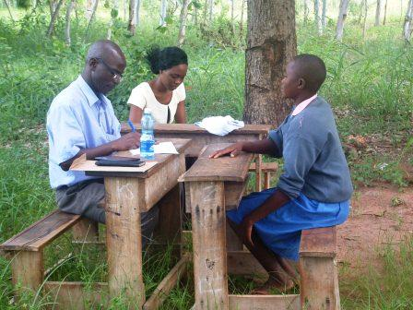
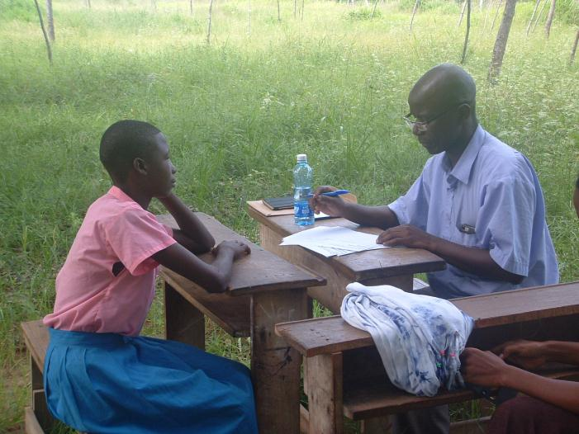
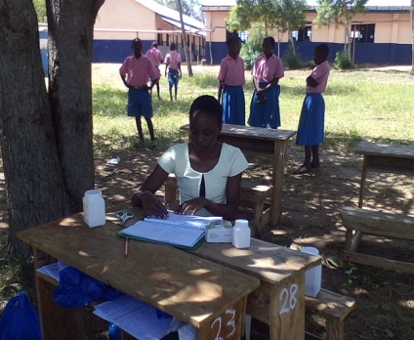
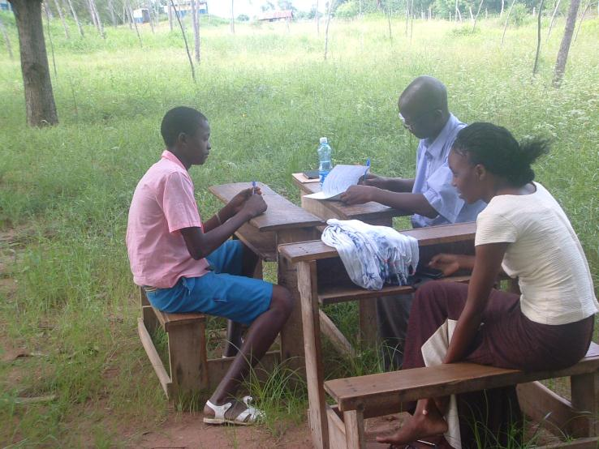
We zijn blij dat we dit jaar de kinderen van de Mwamtsefu school twee maal medisch hebben kunnen laten onderzoeken. Helaas zijn er nog steeds te veel kinderen ziek omdat ze thuis geen schoon water drinken, d.m.v. voorlichting proberen we hier zoveel mogelijke aan te veranderen, maar dit blijkt een lange weg te zijn.

Gelukkig voor de zieke kinderen hebben ze wel medicijnen kunnen krijgen om de schade zoveel mogelijk te beperken.
Over het Membercard project is op dit moment niet zoveel te melden. Ik probeer Justus al drie weken te bereiken, maar tot op heden is dit niet gelukt. Hij lijkt een internet storing te hebben. In februari brengen we hem een bezoek, dus in de volgende nieuwsbrief hoort u ongetwijfeld hoe de stand van zaken is.
Ook de juiste stand van de nieuw te bouwen latrines kan ik u dus op dit moment niet doorgeven.
Het stenen bedrijf.
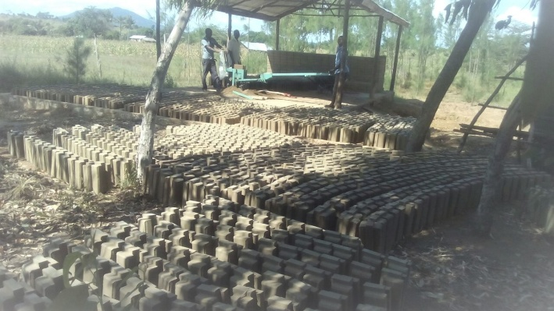
In mei is de steenfabriek gestart. Met de stenen productie gaat het prima . Er wordt in twee groepen gewerkt. De ochtend ploeg van 6 – 13 uur en de middagploeg van 13- 20 uur
Iedereen werkt dus 7 uur per dag en verdient daarmee 400ksh (€ 3,30) per dag Zowel de ochtend ploeg als de middag ploeg bestaat uit 4 jongeren. Er wordt 6 dagen per week gewerkt. De zondag heeft iedereen vrij.
Joshua is op maandag ,dinsdag en woensdag de supervisor en Steven is dit op donderdag vrijdag en zaterdag.
Om dit bedrijfje een haalbare start te geven heeft Wenzi de eerste 5 maanden de salarissen betaald. Inmiddels is de eerste partij stenen verkocht en moeten ze zelfstandig verder draaien.
De grootste uitdaging is voldoende kopers te vinden. Op advies van ons gaan Joshua en Steven met een goed verkoop praatje langs de aannemers in de buurt.
Landbouw.
Het project met de proeftuin is goed gestart. Doordat er gericht bevloeid wordt met regenwater ,dat hiervoor speciaal wordt opgevangen, groeien de gewassen goed. Het naast gelegen stenen project graaft greppels door de moestuin. Dit heeft een dubbele functie. De aarde( klei) wordt gebruikt als grondstof voor de bakstenen. Vermengd met cement en water levert dit een kwalitatief goede baksteen op. Het water blijft na een regenbui in de greppels staan en sijpelt langzaam de grond in waar de planten dan weer dankbaar van profiteren. Het water dat in de tanks opgevangen wordt kan dan via het druppel systeem, in drogere tijden, heel gericht gebruikt worden. Eén uur in de week krijgen de kinderen les in de proeftuin, zodat ze al jong vertrouwd kunnen raken met het verbouwen van nieuwe gewassen en een verbeterde manier om de grond te bewerken.
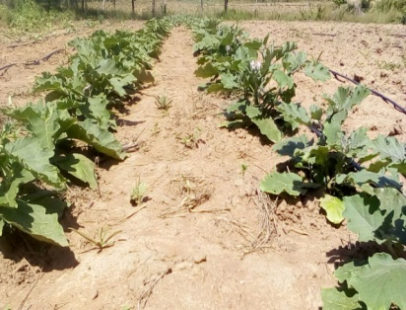
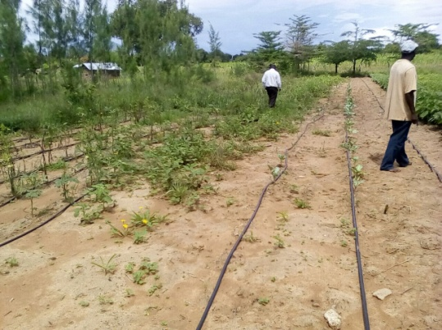
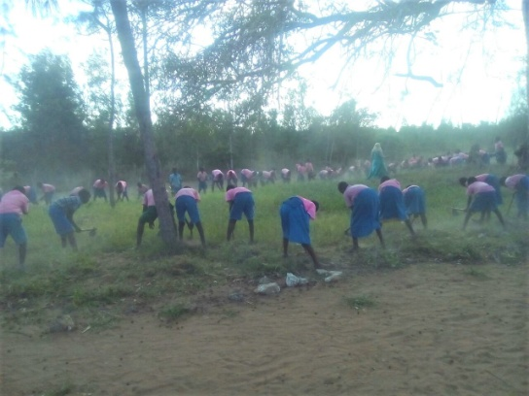
Komend jaar willen we nog een groot deel van de proeftuin gaan overkappen met zonwerend doek.

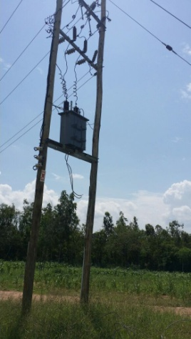
ICT
De ICT lessen zijn nog wat mager. Steven is nog steeds in gesprek met het elektriciteit bedrijf over de vervanging van de transformator. Als dit in februari nog niet geregeld is moeten we maar eens een bezoek brengen aan het elektriciteit bedrijf.

De boosdoener; een ondeugdelijke transformator
Het waterproject.
Het waterproject wordt één van de speerpunten komend jaar .
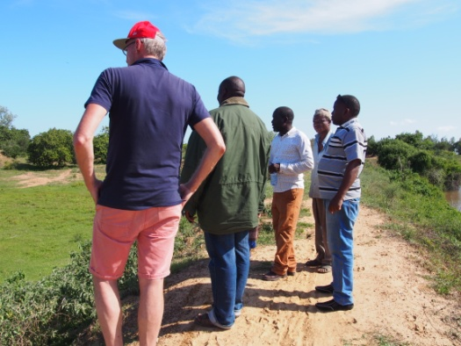
Inmiddels is er duidelijkheid over de eigenaar van de grond net achter de dam in de rivier. Hij wil graag een stukje grond afstaan voor het algemeen belang. We gaan dus vaart zetten achter de plannen om daar de tweede waterkiosk te gaan bouwen. Naast de kiosk moet dan een huisje gebouwd worden waarin een bewaker kan gaan wonen. Dit zou dan tevens de persoon kunnen zijn die het schone water uitgeeft. Dit gaan we in februari regelen.
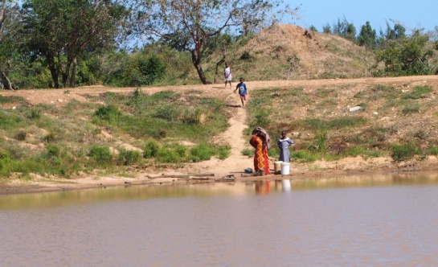

De plaats waar beneden aan het dijkje de waterkiosk zou moeten komen. We overleggen over de mogelijkheden.

De waterplaats bij de dam zelfs bij grote droogte is hier nog water
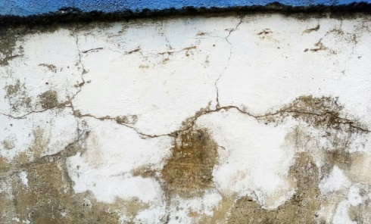
Wat de tanks betreft is het allemaal wat ingewikkelder. Ze zijn niet alleen lek, maar lijken ook gebouwd te zijn met een verkeerde zand/cement samenstelling. Het zou ook kunnen dat deze samenstelling te snel gedroogd is in dit warme klimaat.
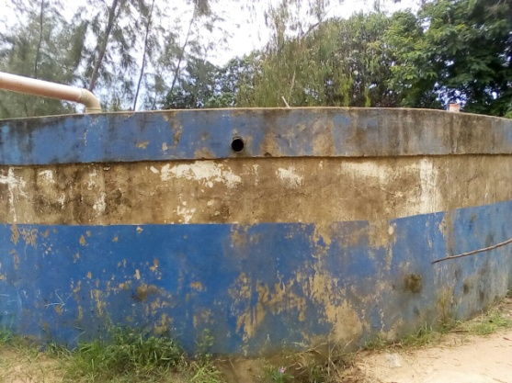
Een aantal barsten van dichtbij

We zijn inmiddels in gesprek met een Nederlands bedrijf om te onderzoeken hoe we een waterdichte bekleding in de tanks kunnen krijgen.
Wij zouden graag willen dat een expert vanuit Nederland de situatie ter plekke komt bekijken om te zien wat de beste oplossing is voor deze situatie. U wordt hierover zeker op de hoogte gehouden.
Sponsoring;
Zoals u in de nieuwsbrief van Juni heeft kunnen lezen hebben we dit jaar groot ingezet op sponsorwerving, ook had ik u al laten weten dat dit zijn vruchten afgeworpen heeft en dat we blij verrast zijn met de gulheid van velen.
Voor komend jaar zijn er grote plannen wat betreft landbouw en water, door al de extra inkomsten kunnen we dit nu ook begroten. We zijn hier heel blij mee.

